ATENAS CON ISLAS GRIEGAS

CRUCERO COSTA 10 DÍAS
Visitando: Salidas:

Duración: Alimentos:
Atenas – Dardanelos – Estambul – Mykonos – Creta – Rodas – Santorini Miércoles del 05 de mayo al 02 de septiembre de 2026. (excepto puentes, días festivos)
Opera mínimo con 2 personas 10 días / 9 noches
2 desayunos, pensión completa en el crucero

ITINERARIO DE VIAJE:
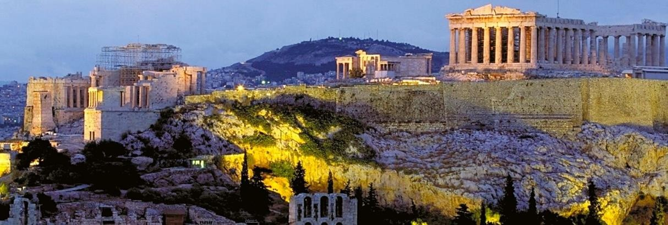

Día 1, Atenas
Llegando en Atenas, nuestro asistente estará esperando para el traslado del aeropuerto al Hotel. Disfrute de un paseo por el centro de Atenas y tenga un primero contacto con la ciudad. Alojamiento

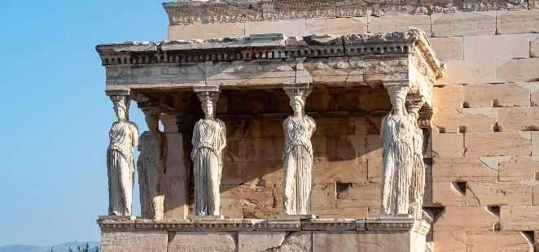
Día 2, Visita Atenas
Desayuno en el Hotel. Tour de la ciudad de Atenas, pasando por los principales puntos de la ciudad. Empezamos del Arco de Adriano y seguimos visitando el estadio Panathinaiko (conocido también como Kalimarmaro) que originalmente fue construido en 329aC, y donde se realizaron las primeras olimpiadas de la era moderna en 1896. Continuamos hacia la principal plaza de la ciudad con el nombre de
"Syntagma "(Constitución), donde está la guardia presidencial llamada "Evzonos "con su traje típico, que efectúan el cambio de guardia, frente al parlamento griego y del Tumulo del soldado desconocido. Continuamos la panorámica visitando los edificios neoclásicos de Atenas como la Facultad, la biblioteca y la Academia, y por final visitaremos Acrópolis y Parthenon, ese magnífico monumento construido en el año 447 aC durante la época de oro de Pericles dedicado a Diosa Atenea, mirando los Propileos, templo de Atenas Nike, Erecteio y todas sus magníficas construcciones. Disfrute de la tarde libre para descubrir el centro de Atenas en los alrededores de Acropolis, paseando por Monastiraki, Plaka y Thissio, disfrutando de los agradables paisajes de la antigua ciudad. Alojamiento

Día 3, Atenas – Crucero
Desayuno en el Hotel. Mañana libre en Atenas. Comience probando un café típico griego explorando la ciudad antigua y moderna. Dé un paseo por las calles de los barrios tradicionales de Plaka, Monastiraki y Thissio, donde los edificios modernos se mezclan con la antigüedad. Por la tarde traslado al puerto y embarque en el crucero. Salir por la noche. Noche a bordo.

Día 4, Navegación, paso por el estrecho de los Dardanelos
Pensión completa en el crucero. El espectáculo Derviches cruzando los Dardanelos. Cruzar los Dardanelos en barco al atardecer será como viajar en el tiempo. Verás aparecer las puertas del este en los velos en espiral de los derviches, auténticos bailarines rituales que han practicado una danza mística giratoria como forma de meditación durante siglos. Una visión única. Noche a Bordo

Día 5, Estambul
Pensión completa en el crucero. Por la mañana llegada a Estambul, la famosa ciudad que une dos continentes. Estambul es la frontera entre Oriente y Occidente y destaca su belleza natural con el Estrecho del Bósforo y su majestuosa arquitectura que une el pasado con el presente. Disfruta del día en la ciudad. Visite la “Mezquita Azul” y “Agia Sofia”, la antigua basílica que representa la arquitectura del imperio bizantino del que Estambul (Constantinopla en ese momento) era la capital. Alojamiento

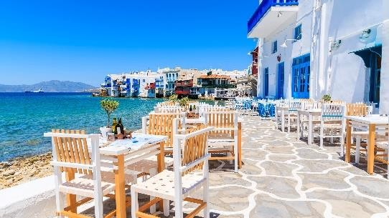
Día 6, Mykonos
Pensión completa en el crucero. 6º día lunes: Mykonos Por la tarde, llegamos al puerto de Mykonos, la isla del jet set. Pasean por los caminos adoquinados de la pintoresca “Hora” (ciudad principal), pasando un día con tiempo libre para explorar, hacer compras o descubrir alguna de las playas fantásticas. Por la noche tomarán una idea de lo que es la famosa vida nocturna en Mykonos. Salida tarde en la noche. Noche abordo

Día 7, Creta
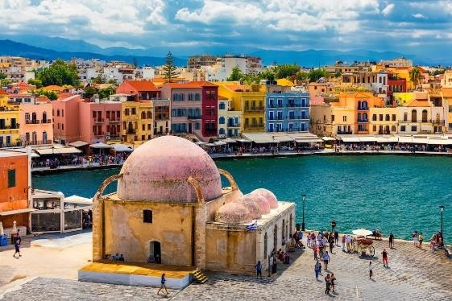
Pensión completa en el crucero. Por la mañana, llegada en la isla de Creta, mayor de las islas griegas. Famosa por su antigua civilización minoica, con el palacio de Cnosos, el Disco de Festos, un disco de arcilla cocida del palacio minoico de Festos que data posiblemente del Minoico Medio de Bronce o del Minoico Tardío (segundo milenio a.C.). Tiene un diámetro de 15cm y está cubierto por los dos lados de una secuencia espiralada se símbolos estampados. Su propósito de uso y su significado se disputan todavía, como el sitio original de su origen, y por eso es uno de
los más famosos misterios de arqueología. Este objeto singular se puede ver en el museo arqueológico de Heraclio. El viejo puerto veneciano de Heraclio y numerosos más sitios y sonidos arqueológicos y culturales. Noche abordo

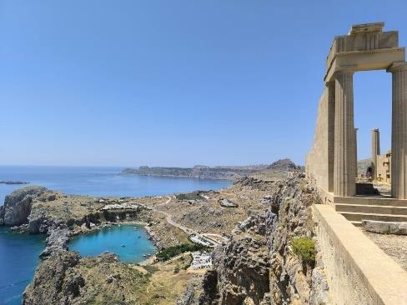
Día 8, Rodas
Pensión completa en el crucero. Próximo puerto de escala es Rodas, la isla más extensa del archipiélago del Dodecaneso, también conocida como Isla de los caballeros. Van a explorar la medieval Ciudad Vieja, preservada dentro y alrededor de las murallas del castillo veneciano construido en el siglo 14 por los caballeros de San Juan. Monumento clasificado como Patrimonio de la Humanidad por la UNESCO, la Ciudadela de Rodas se encuentra en al punto más al norte de la isla y es considerada como una de las mejor preservadas ciudades medievales del Mediterráneo. Descubrirán la ciudad vieja,
el mercado y los sabores y sonidos de esta isla bonita. Noche abordo

Día 9, Santorini
Pensión completa en el crucero. Llegamos hacia el último puerto de escala, la isla de Santorini, famosa por sus vistas imponentes desde la Caldera, donde posiblemente estaba la Atlántida, y de las casas típicas encaladas encaramadas sobre las rocas. En la isla tuvo lugar una de las mayores erupciones volcánicas de la historia: la erupción minoica (también llamada erupción de Thera) que ocurrió hace unos 3600 años durante el auge de la civilización minoica. La erupción creó una caldera grande rodeada por depósitos de capas de tefra con una profundidad de centenares de metros y probablemente causó indirectamente la caída de la civilización minoica en Creta, 110 km al sur, a través de un enorme tsunami. Otra teoría popular es la que mantiene que la erupción de Thera dio origen en la leyenda de la Atlántida. Por la tarde, no te pierdas la famosa puesta de sol que se ve en el típico pueblo de Oia (pronunciado ia), donde el sol parece hundirse en el azul del mar Egeo. Noche abordo

Día 10, Santorini – Atenas
Desayuno. Llegada al puerto de Pireo temprano por la mañana, desembarco y traslado al aeropuerto de Atenas., para su vuelo internacional.
FIN DE LOS SERVICIOS.

HOTELES PREVISTOS O SIMILARES:

Ciudad | Atenas | Crucero
Turista 3* | Acropolis Hill | Costa Cabina Interna
Primera 4* | Hotel Titania | Costa Cabina Externa
Superior 4* sup o 5* | Royal Olympic | Cabina con Balcón
Nota: Hoteles mencionados solo son informativos, los hoteles confirmados se les hará saber al momento de realizar la reservación. En caso de no poder confirmar estos hoteles mencionados como informativos, se reservará un hotel de similar categoría y precio.

PRECIO POR PERSONA EN DOLARES AMERICANOS:

Categoria Turista / Cabina Interna
Vigencia | Sencilla | Doble
06/05/26-27/05/26 | USD 3,383 | USD 1,858
03/06/26-24/06/26 | USD 3,740 | USD 2,036
01/07/26-29/07/26 | USD 3,634 | USD 1,982
05/08/26-26/08/26 | USD 3,990 | USD 2,160
02/09/2026 | USD 3,918 | USD 2,126

Categoria Primera / Cabina Exterior
Vigencia | Sencilla | Doble
06/05/26-27/05/26 | USD 4,265 | USD 2,278
03/06/26-24/06/26 | USD 4,622 | USD 2,456
01/07/26-29/07/26 | USD 4,514 | USD 2,404
05/08/26-26/08/26 | USD 4,800 | USD 2,546
02/09/2026 | USD 4,800 | USD 2,546

Categoria Superior / Cabina con Balcón
Vigencia | Sencilla | Doble
06/05/26-27/05/26 | USD 5,227 | USD 2,761
03/06/26-24/06/26 | USD 5,583 | USD 2,939
01/07/26-29/07/26 | USD 5,477 | USD 2,885
05/08/26-26/08/26 | USD 5,762 | USD 3,027
02/09/2026 | USD 5,762 | USD 3,027

Nota: Consultar tarifa de menor, Los niños deben portar un documento que certifique su edad al momento de realizar el viaje.

EL PRECIO INCLUYE
- Traslados aeropuerto – hotel – puerto – aeropuerto
- 2 noches de alojamiento en Atenas Hotel
- 7 noches en el crucero de Costa Cruises hacia las islas griegas y Turquía (Estambul)
- 2 desayunos
- Reunión de orientación en Atenas a su llegada con el guía
- Visita de la ciudad de Atenas y Acrópolis
- Comidas en el crucero: desayuno, almuerzo, cena y bocadillos
- Bebidas seleccionadas de cortesía y bebidas durante el horario de servicio de alimentos.
- Café, té, sumo durante el desayuno.
- Entretenimiento a bordo
- Guía de habla hispana

EL PRECIO NO INCLUYE
Boleto de avión México – Atenas – México. Gastos personales
Ningún servicio no especificado.
TUA’s de salida (derechos de aeropuerto). Pagaderos fuera de la Ciudad de México Propinas para guía, chofer y maletero
Impuesto de alojamiento en Euros, por Habitación por noche, que los clientes deben pagar directamente al hotel

NOTAS IMPORTANTES:
- Tarifas expresadas por persona, en dólares americanos pagaderos en Moneda Nacional al tipo de cambio del día de su pago indicado por Entorno CIT, sujetas a cambios sin previo aviso y a disponibilidad al momento de reservar.
- Es responsabilidad del pasajero proveerse de los pasaportes o documentos de migración requeridos por las autoridades de los Estados Unidos Mexicanos y de los países de destino o de tránsito, tales como visas, permisos sanitarios, permisos notariados para menores
viajando solos o con un tutor, etc.
- La vigencia de su pasaporte deberá tener mínimo seis meses a partir de la fecha de la finalización de su viaje.
- El orden de los servicios previstos mencionados en este itinerario podría modificarse en función de la disponibilidad terrestre o condiciones climáticas del lugar, pero siempre serán
dadas conforme fueron adquiridas.
- Los servicios de traslados y excursiones en esta cotización son otorgados como servicios regulares, estos servicios están sujetos a horarios pre-establecidos. Si los pasajeros llegan en Horario de entre 22:00hrs y 06:00hrs aplica suplemento de 25USD por persona
- Cualquier servicio adicional durante el viaje debe ser pagado por el cliente.
- Los horarios de registro de entrada (Check-In) y salida (Check Out) de los hoteles están sujetos a las formalidades de cada hotel, pudiendo tener los siguientes horarios: Check In 14:00 Hrs. y Check Out 11:00 Hrs. (Mañana). En caso de que la llegada fuese antes del
horario establecido, existe la posibilidad de que la habitación no sea facilitada hasta el horario correspondiente. Si su avión regresa por la tarde, el hotel podrá mantener sus pertenencias.
- CIRCUITOS REGULARES Y GARANTIZADOS:Les recordamos que la selección de hoteles en las salidas garantizadas NO ES UNA OPCION DE CLIENTE. El cliente NO
PUEDE ELEGIR el hotel dentro de la categoría seleccionada. Se Indica varios hoteles con los que se trabaja habitualmente, pero la elección final del hotel en cada salida es única y exclusivamente del prestador de servicios. Si los clientes desean otro hotel, deberán solicitar SERVICIOS PRIVADOS y en ese caso, la elección es de ellos, pagando el importe correspondiente por SERVICIOS PRIVADOS, Fit´s y/o a la carta.

- Entorno CIT, no se responsabiliza por ninguna pérdida de equipaje, daño, deterioro o perjuicio de ninguna índole que pueda ocurrir durante el circuito, debido a la negligencia, error o descuido de los proveedores de servicios: transportes, hoteles, restaurantes, etc. El
cliente prestará personalmente especial atención en la manipulación de su equipaje, en la subida y o bajada de los mismos en los medios de transporte utilizados durante los circuitos.
- En caso de incidencia deberá denunciarlo en la Policía, para posteriores gestiones con su seguro. Entorno CIT no indemnizara ni se responsabilizara en ningún caso por estos motivos, al no tener control ni poder controlar el equipaje de los clientes.
- Habitaciones Triples: NUESTRAS CONFIRMACIONES SERAN doble + cama supletoria (rollaway)
- Nuestra Organización, es la más interesada en respetar y cumplir los programas tal y como están diseñados. Ocasionalmente por causas meteorológicas, climáticas, operativas,
horarios de invierno o de verano, horarios reducidos por fiestas locales o religiosas o durante el mes sagrado del Ramadán, overbooking y/o casos de fuerza mayor, los programas podrían ser modificados en su ruta o itinerario previsto, respetando en cualquier caso todas las visitas indicadas y reembolsando los servicios no utilizados, si procede.

- Los días libres, NO INCLUYEN servicio de guía y transporte.
- Operación a partir de mínimo 2 personas.

AVISO DE PRIVACIDAD:
En cumplimiento por lo dispuesto en el artículo 15 de la Ley Federal de Protección de datos Personales en Posesión de los Particulares (LFPDPPP), le informamos que sus datos personales que llegase a proporcionar de manera libre y voluntaria a través de este o cualquier otro medio estarán sujetos a las disposiciones del Aviso de Privacidad de Entorno CIT el cual puede ser consultado en el sitio web: www.entonocit.com

VIGENCIA DEL 06 DE MAYO AL 02 DE SEPTIEMBRE DE 2026.
SE REQUIERE PREPAGO
POLÍTICAS DE CANCELACIÓN
- 90 a 45 días antes de llegar: deposito no reembolsable.
- 44 a 15 días antes de llegar: 50% del precio total además de gastos posibles con penalizaciones de servicios ya reservados.
- 15 a 8 días antes de llegar: 75% del precio total además de gastos posibles con penalizaciones de servicios ya reservados.
- 8 días o menos antes de llegar: 100% del precio total
- En caso de no presentación del pasajero: 100% del precio total
El presente documento es de carácter informativo, más no una confirmación.

